Tabla de referencia de relaciones.
Nombre del autor.
Título.
Breve explicación.
Otra/s narrativa/s con la que se relaciona.
Relación en base a | Valoración de la relación
 | Mucha semejanza | Poca semejanza | Total oposición
- Afectividad hacia lo narrado o hacia el autor.
- Semejanza en el concepto o en su representación.
- Semejanza en sensaciones o emociones.
- Semejanza simbólica.
Tabla I. Tabla de vínculos que acompaña a cada narrativa. Fuente: Autoras.

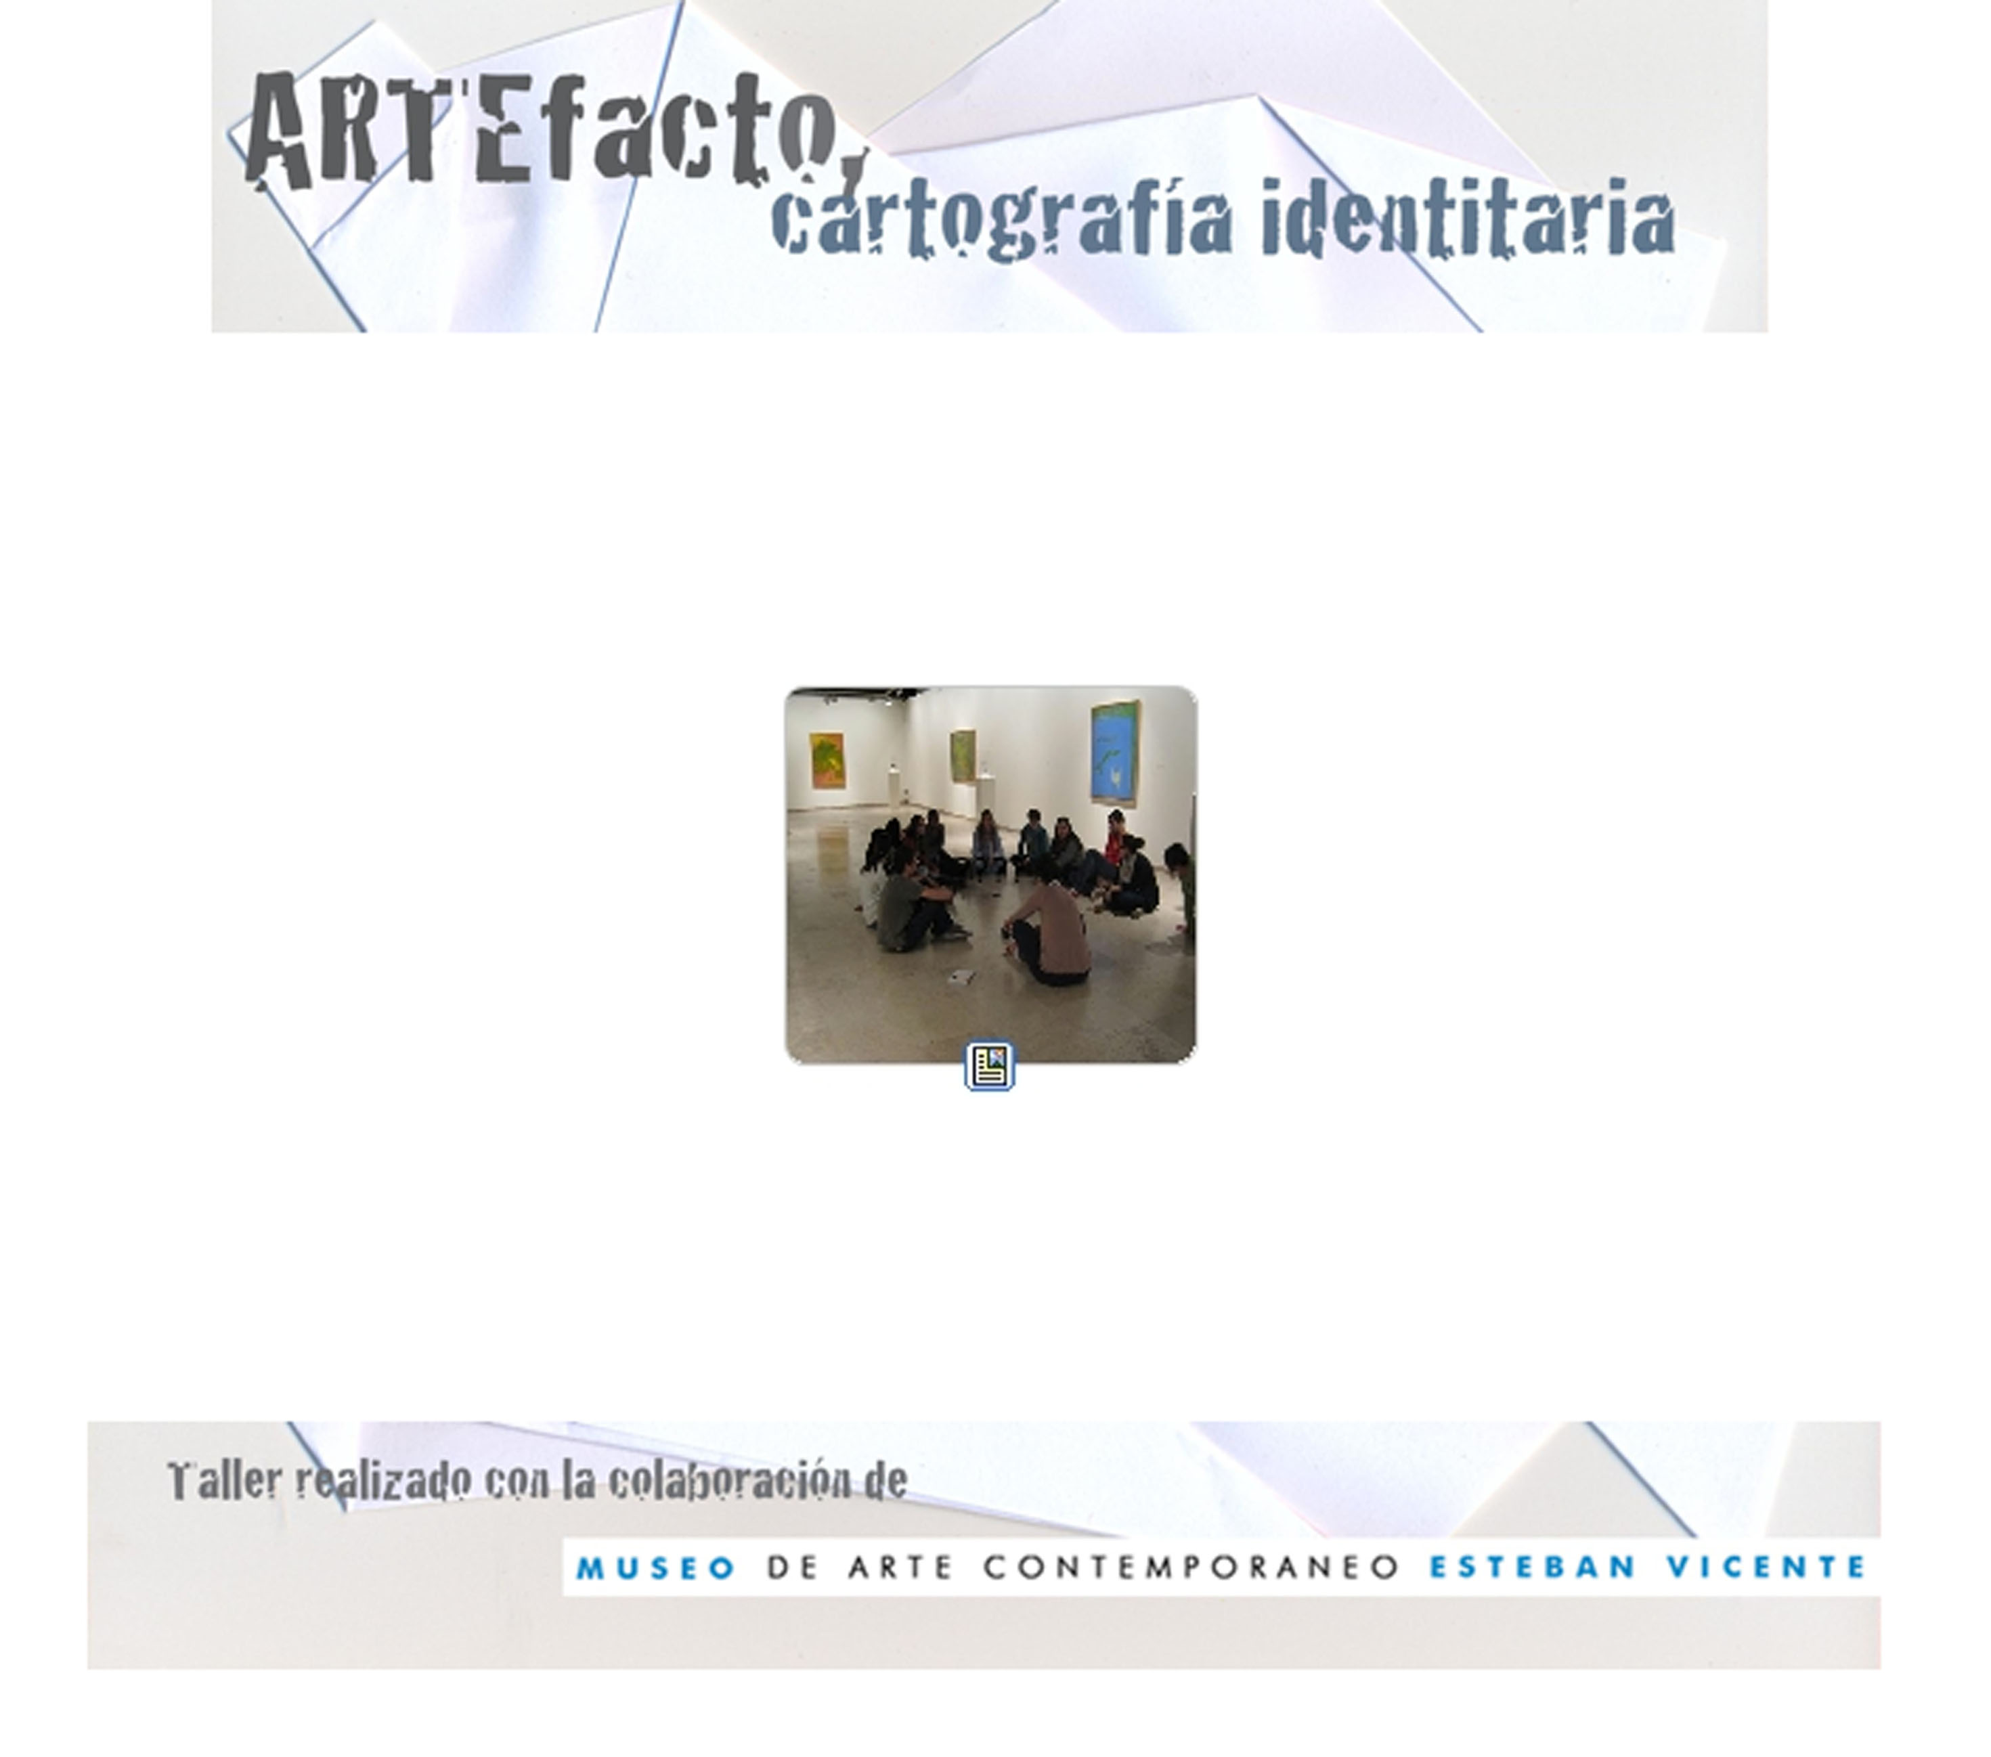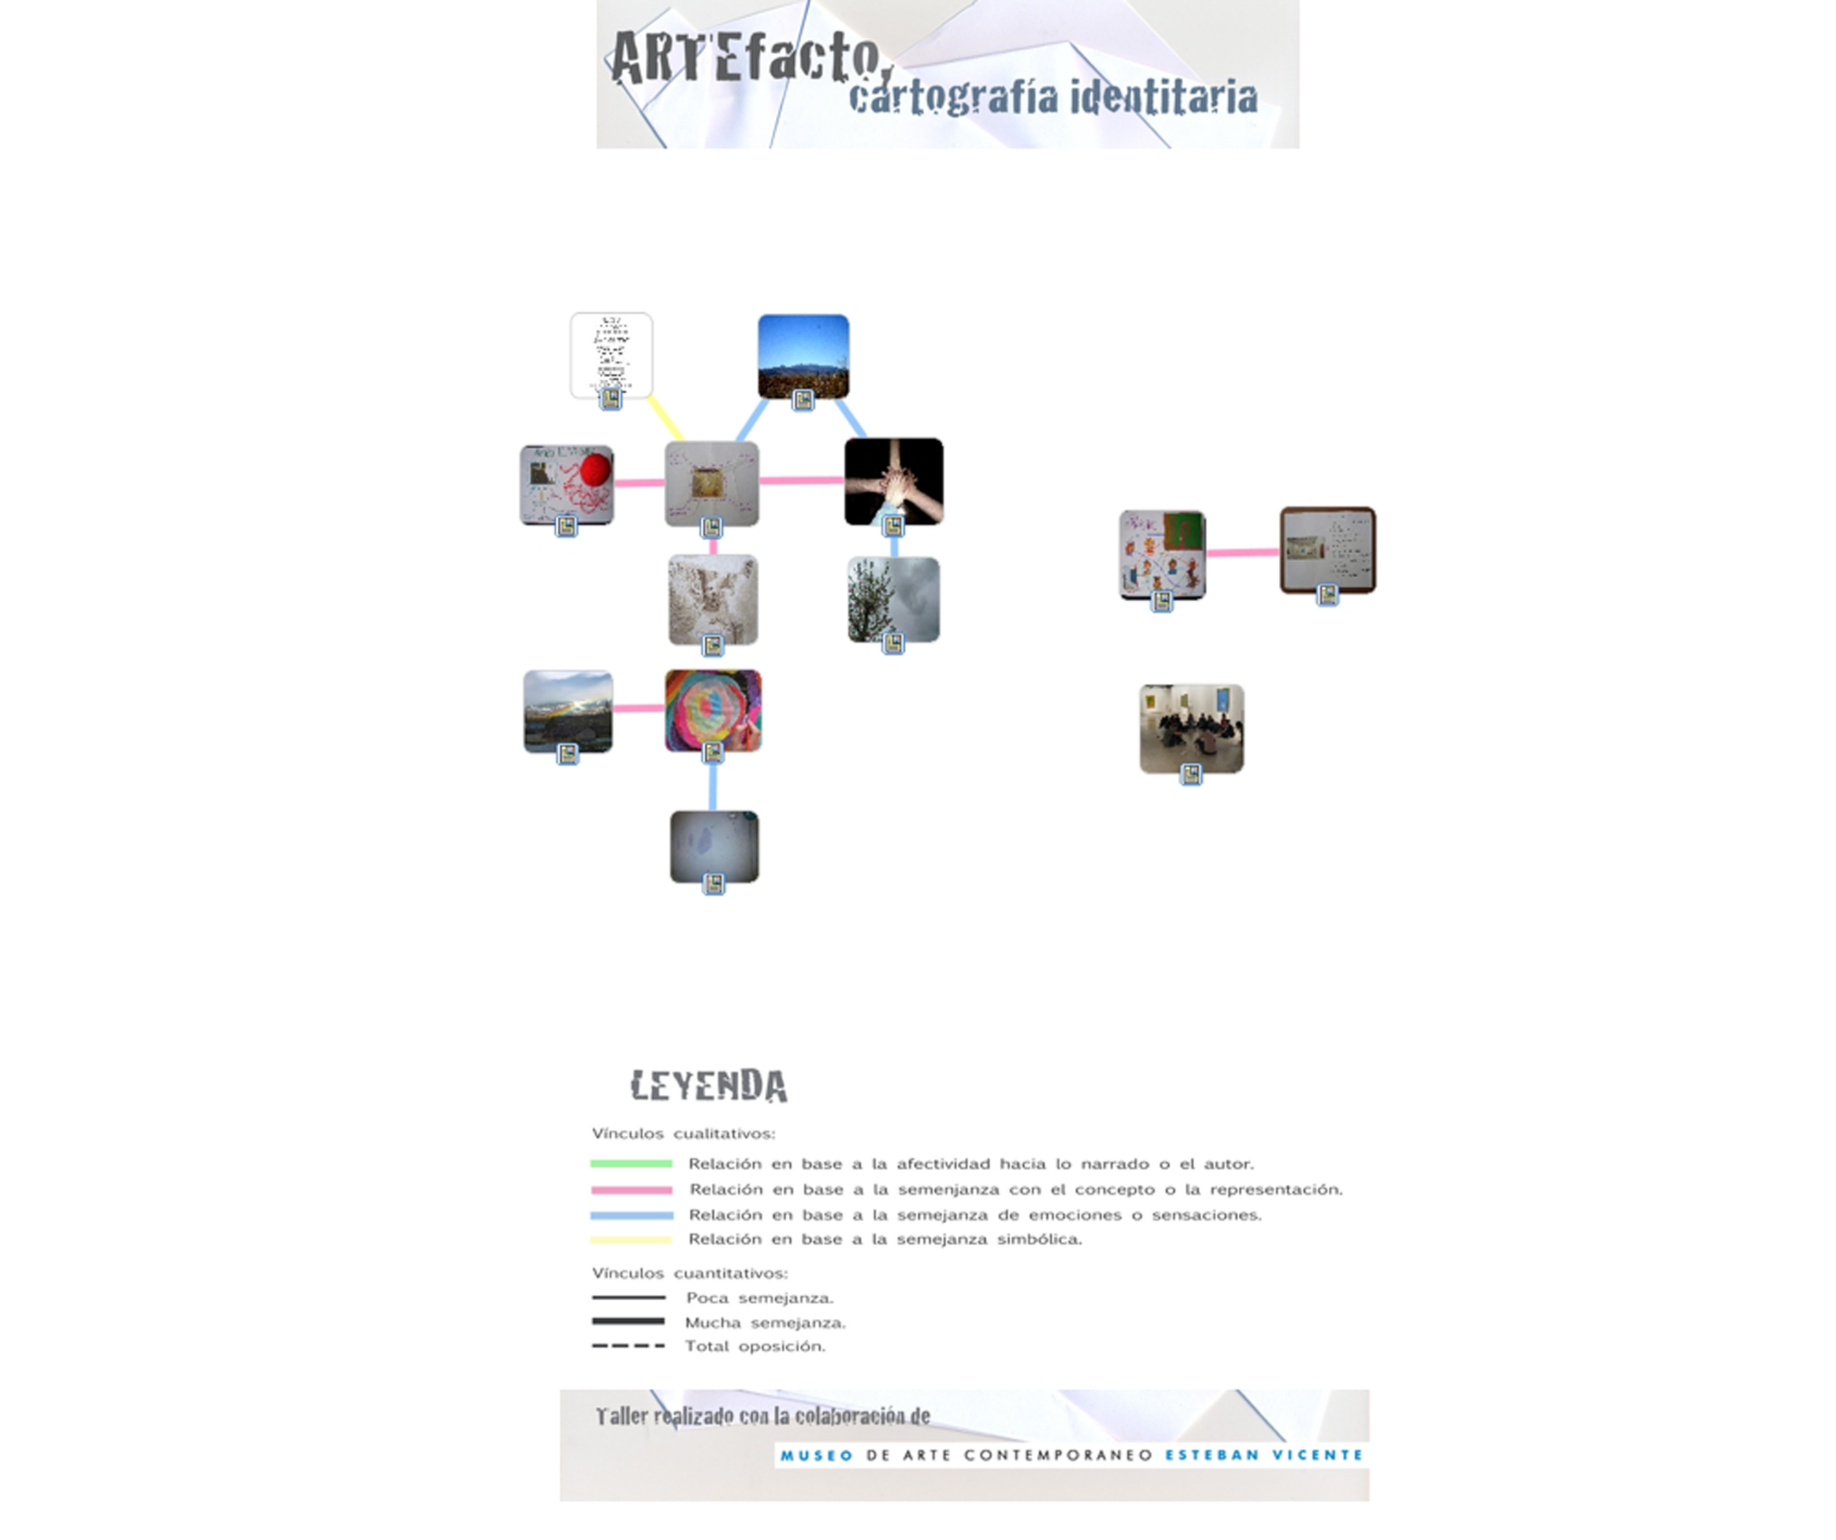

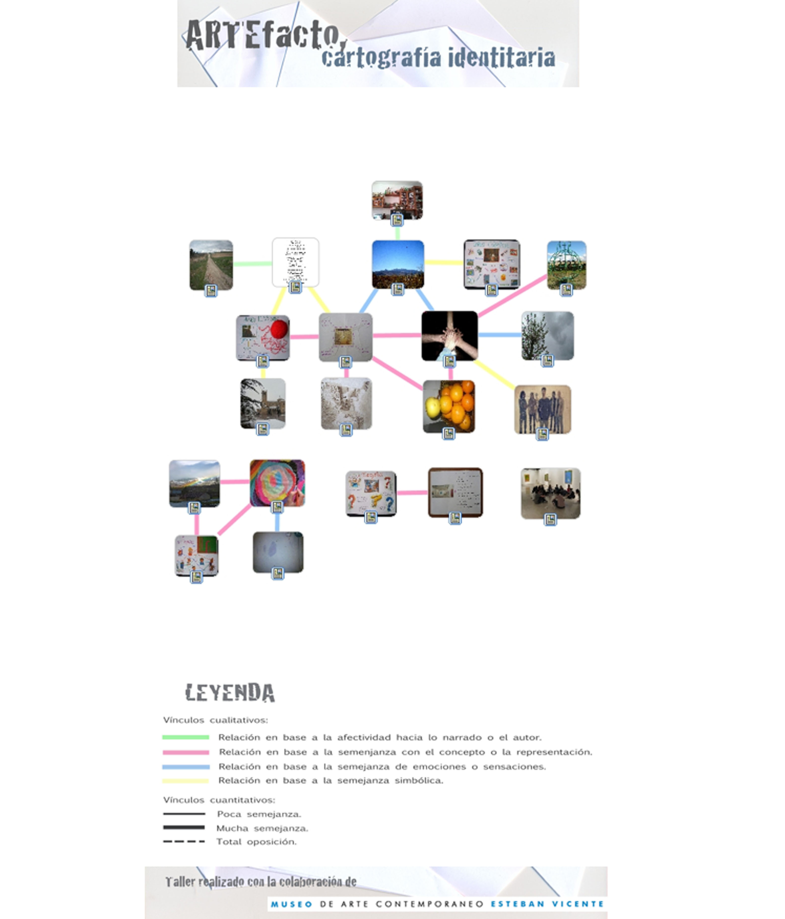

Imágenes I, II y III: Capturas de pantalla de diferentes momentos en la evolución de la cartografía. Fuente: Autoras.

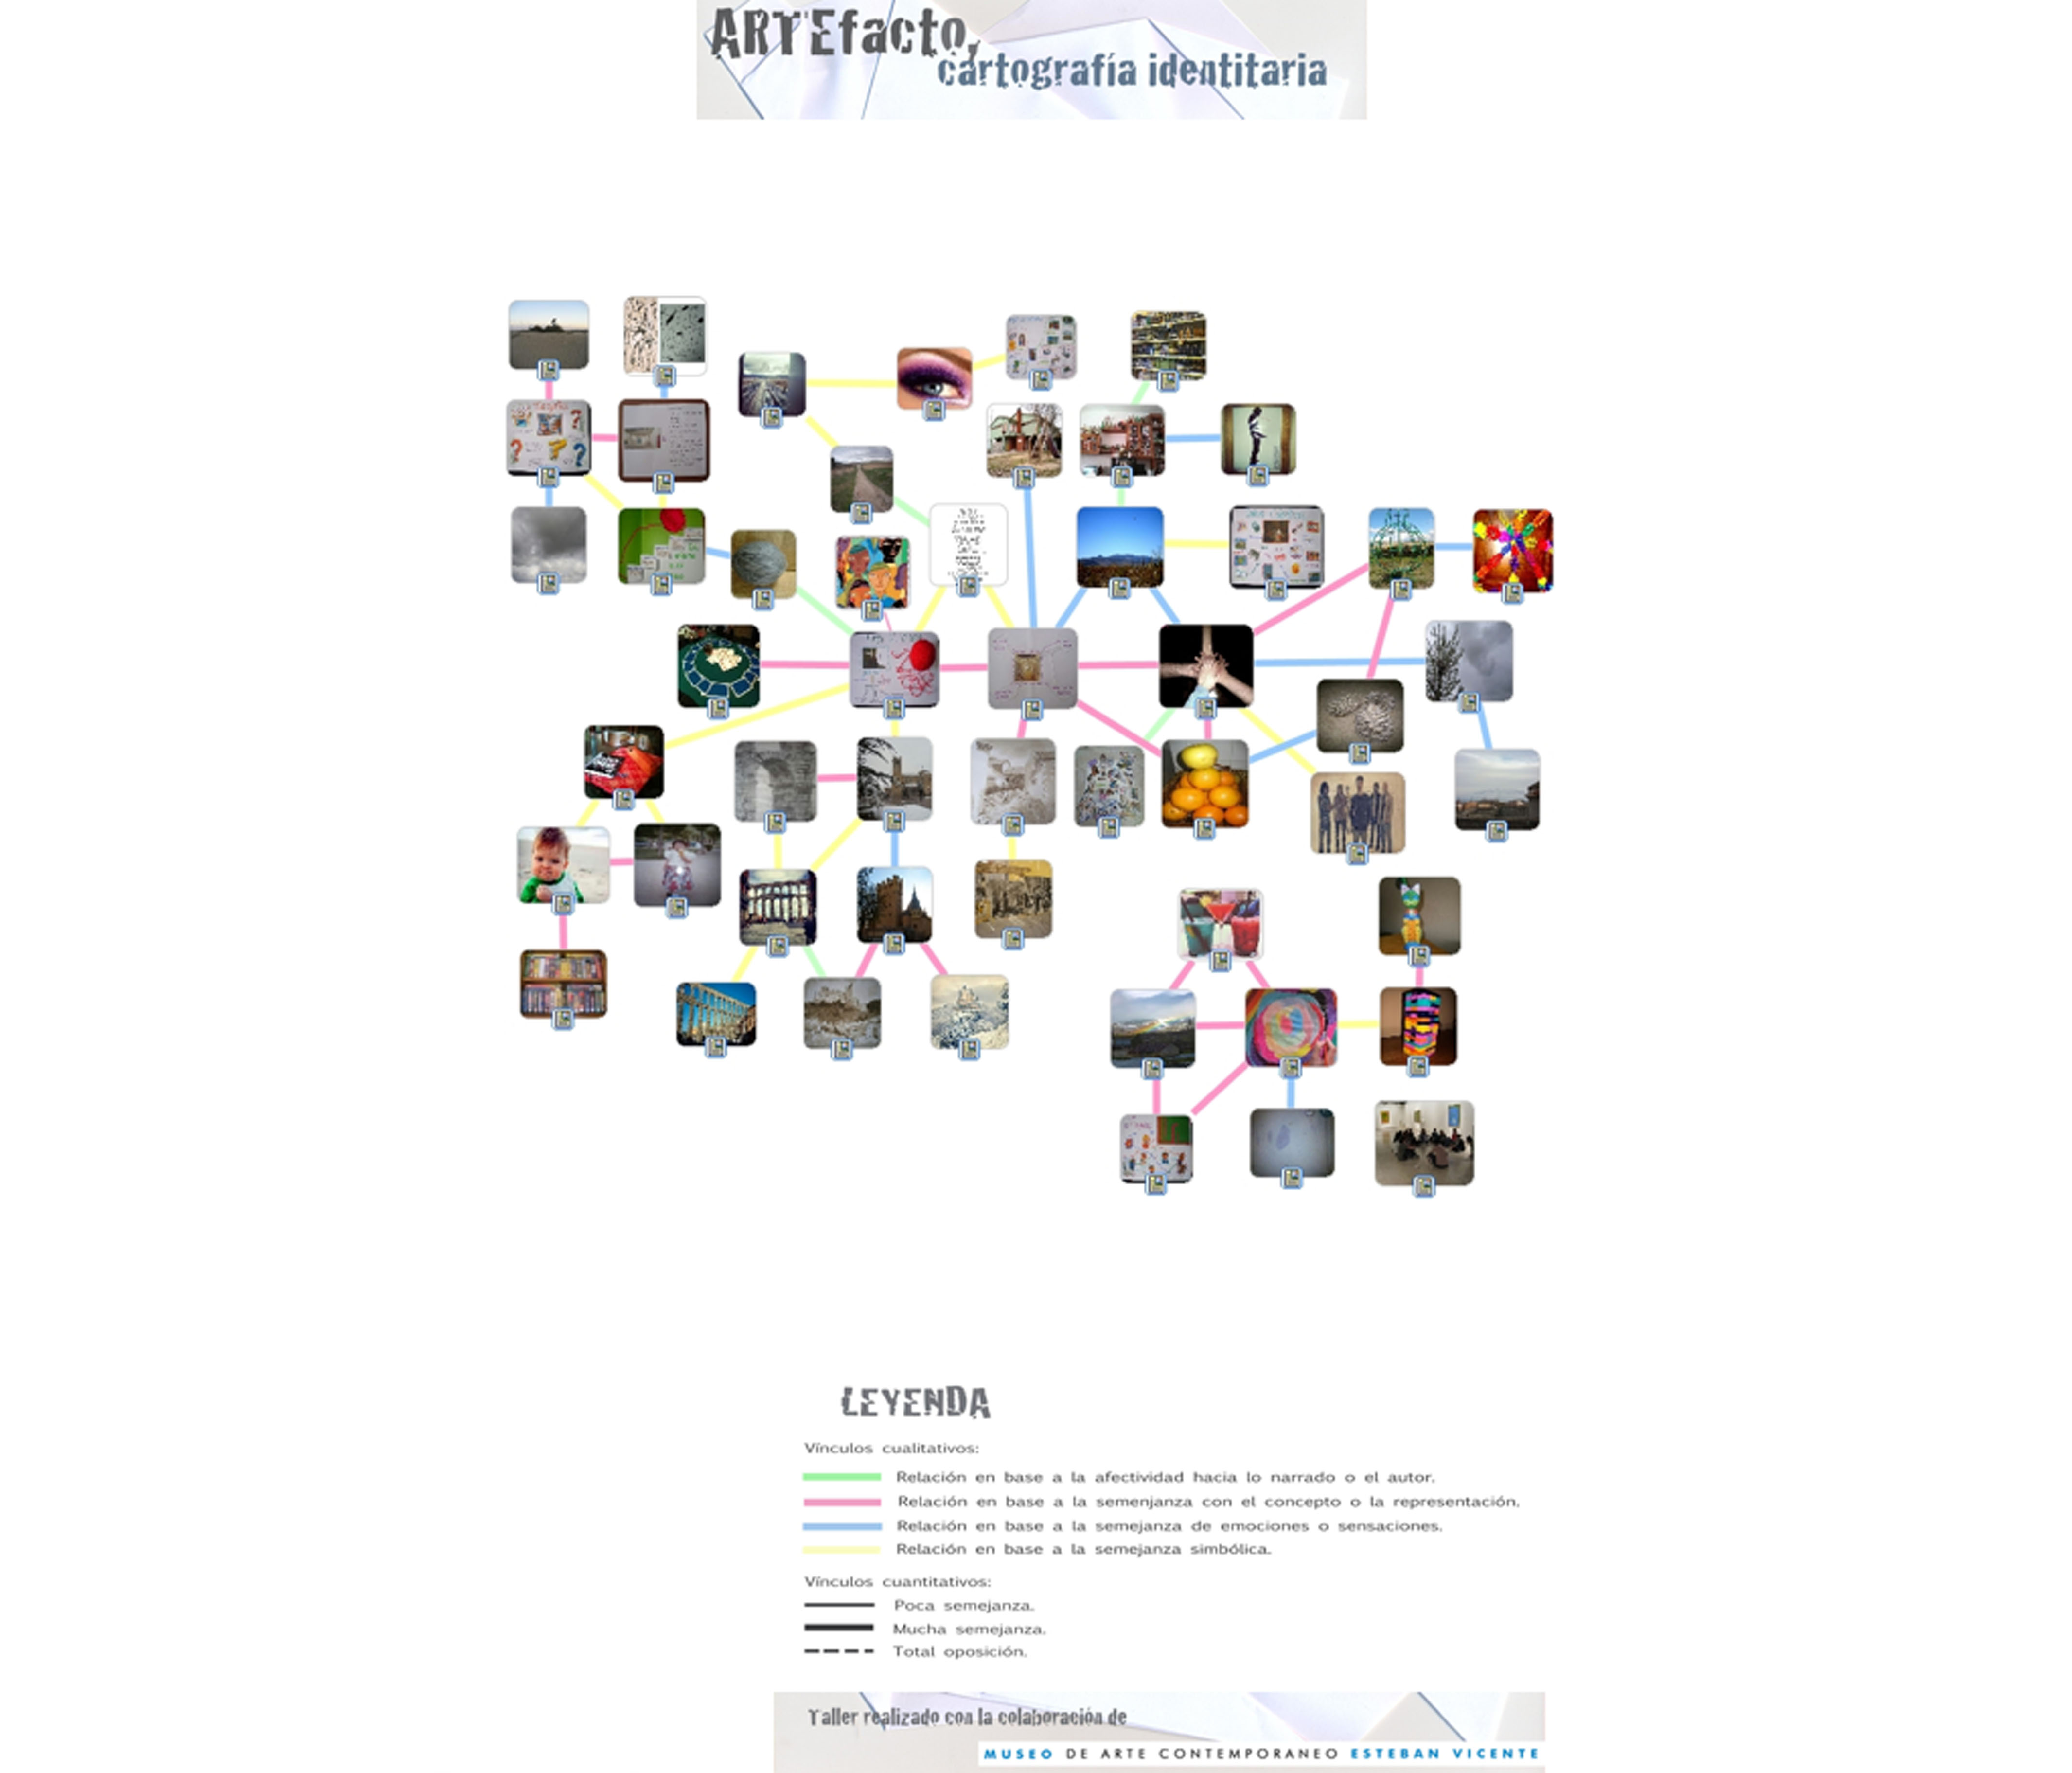

Imagen IV. Captura final de la cartografía identitaria. Fuente: Autoras.

